01.04.2020 г.
Тема: ГАЗОФРАКЦИОНИРОВАНИЕ. Назначение, общая технологическая схема ГФУ
План
- Лекция
- Домашнее задание (ответить письменно и прислать для проверки –если ответы будут зеркальными , ждите возврат. Поэтому ребята, выполняющие самостоятельно задумайтесь!)

Нестабильный бензин, получаемый на газоотбензинивающей установке методом компрессии, абсорбции, низкотемпературной ректификации или адсорбции, состоит из углеводородов от этана до гептана включительно.
В зависимости от состава перерабатываемого газа и глубины извлечения целевых компонентов из него составы нестабильных бензинов колеблются в широких пределах. Как товарный продукт нестабильный бензин не находит непосредственного применения: в народном хозяйстве используют выделенные из него технически чистые индивидуальные углеводороды, такие как пропан, изобутан, н-бутан, изопентан, н-пентан, гексан, стабильный газовый бензин. В качестве коммунально-бытового топлива используют также пропан-бутановую смесь в различных соотношениях в зависимости от времени года.
Основное требование к качеству каждого выделенного углеводорода— это чистота, т. е. высокая концентрация целевого компонента в получаемой фракции. Выделить совершенно чистые (не имеющие примесей) углеводороды в промышленных условиях практически невозможно. Вместе с целевым компонентом в продукте будут содержаться и другие углеводороды, имеющие близкие температуры кипения. Такая смесь носит название фракции того или иного компонента или группы компонентов, например, пропановая фракция, пропан-бутановая фракция, бутан-изобутановая фракция. Четкое разделение смесей жидких углеводородов на составляющие компоненты достигается в процессе ректификации. Если смесь двух взаиморастворимых жидкостей подвергнуть постепенному нагреву, то при некоторой температуре начнет выкипать жидкость, имеющая более низкую температуру кипения. Эту жидкость называют низкокипящим компонентом (н. к. к.). При температуре кипения можно перевести в пар практически полностью весь низко-кипящий компонент, содержащийся первоначально в смеси. После этого остаток будет состоять из высококипящего компонента (в. к. к.). Этот остаток называется кубовым остатком, а пары низкокипящего компонента после их конденсации в холодильнике—дистиллятом. Описанный процесс, называемый простой перегонкой, не дает возможности получить разделенные компоненты в чистом виде, так как в парах низкокипящего компонента будет содержаться некоторое количество паров высоко-кипящего компонента и, наоборот, в кубовом остатке будет растворено некоторое количество низкокипящего компонента. Для полного или четкого разделения компонентов применяют ректификацию.
Ректификация — разделение жидких смесей на составляющие компоненты или группы составляющих компонентов, различающихся по температурам кипения, в результате противоточного взаимодействия паров смеси и жидкости смеси.
Взаимодействие паров и жидкости достигается в ректификационных колоннах, снабженных контактными устройствами — ректификационными тарелками или насадкой.
Общая технологическая схема ГФУ
Газофракционирующие установки бывают двух типов: одноколонные и многоколонные.
Одноколонные установки называются стабилизационными. Они предназначены для разделения нестабильного газового бензина на стабильный газовый бензин и сжиженный газ (пропан-бутановую смесь).
На стабилизационной установке (рис. 62) нестабильный бензин насосом / через систему теплообменников закачивается в среднюю часть колонны (стабилизатора). Верхний продукт, представляющий собой пары пропан-бутановой смеси с некоторым содержанием этана, отводится через холодильник— конденсатор в рефлюксную емкость. Часть образовавшегося конденсата верхнего продукта насосом 7 подается на верхнюю тарелку колонны в качестве орошения, а избыточная часть тем же насосом откачивается в товарные емкости сжиженного газа.
Нижний продукт колонны (кубовый остаток) — стабильный газовый бензин — из кипятильника через теплообменник и холодильник отводится в товарные емкости.
Режим работы стабилизатора при постоянном компонентном составе зависит от требований к качеству получаемых продуктов — бензина или сжиженных газов. Если требуется получить бензин с низкой упругостью насыщенных паров, то проводят более глубокую отпарку н-бутана. Это достигается повышением температуры верха и низа в колонне или некоторым снижением давления в колонне, а иногда и сочетанием обоих этих факторов.
Если необходимо получить сжиженный газ с минимальным неиспаряющимся остатком, что обусловлено содержанием пентана в летних марках и содержанием бутанов в зимних марках остатков, то необходимо повысить давление в колонне, а температуру низа и верха в колонне несколько понизить. Полученный кубовый остаток колонны в этом случае закачивают в нефть или направляют по трубопроводу на нефтехим-завод.

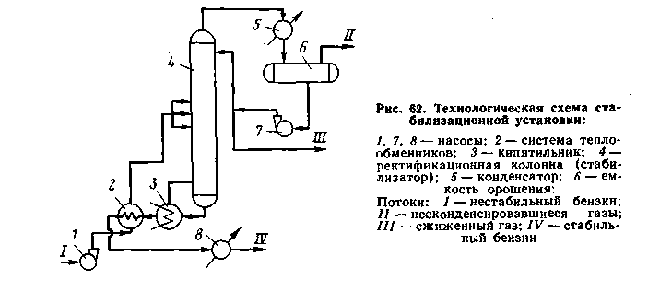

Многоколонные установки ГФУ
Сырьем установки служит жирный газ с установок первичной переработки (АТ-1, АТ-6, АВТ-2, АВТ-6), головки стабилизации первичной перегонки (рефлюкс), головки стабилизации каталитического риформинга.
Установка состоит из блоков:
· Блок очистки жирных газов и сжиженных головок стабилизации
· Блок компримирования жирного газа установок АТ и АВТ
· Блок ректификации ГФУ
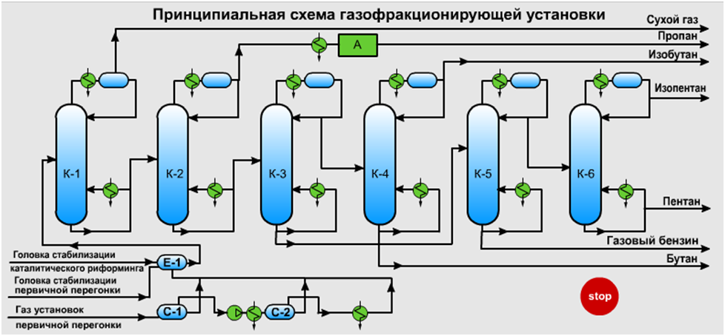

Описание ГФУ
Газ с установок первичной перегонки через сепаратор C-1 подается на сжатие компрессором. При сжатии газ нагревается до 120°С. Сжатый газ затем конденсируется в водяном конденсаторе-холодильнике, охлаждаемом испаряющимся аммиаком. В сборнике E-1 к газовому конденсату присоединяют головки стабилизации. Полученную смесь насосом подают на ректификацию.
В блоке ректификации из сырья сначала удаляют метан и этан. Удаление происходит в колонне-деэтанизаторе K-1, которая работает в режиме неполной конденсации. Аммиачный конденсатор-холодильник охлаждает верхний погон колонны до 0°С, конденсирующаяся часть, используется в качестве орошения, а балансовое количество выводится из рефлюксной емкости.
Деэтанизированная фракция из колонны К-1 поступает в депропанизатор К-2, верхним продуктом которого является пропан, а нижним — депропанизированная фракция. Верхний продукт после конденсации в воздушном конденсаторе-холодильнике и охлаждения в концевом холодильнике выводится с установки, предварительно пройдя щелочную очистку. Нижний продукт из депропанизатора К-2 самотеком поступает в дебутанизатор К-3
Ректификатом колонны К-3 является смесь бутана и изобутана, а остатком — дебутанизированный легкий бензин. Ректификат конденсируется в конденсаторе-холодильнике, а затем подается на разделение в бутановую колонну К-4. Остаток из колонны К-3 переходит в депентанизатор К-5.
Бутановая колонна служит для разделения смеси бутанов на нормальный бутан и изобутан, а колонна К-5 — для отделения от легкого бензина пентанов, которые затем в колонне К-6 делятся на изопентан (отбирается с верха) и пентан. Нижний продукт К-5 — газовый бензин (фракция С6 и выше).
Место ГФУ в системе нефтеперерабатывающих заводов
Газофракционирование – получение индивидуальных легких углеводородов или углеводородных фракций высокой чистоты из нефтезаводских газов.
Газофракционирующие установки (ГФУ) ‐ комплекс устройств для разделения смеси лёгких углеводородов на индивидуальные или технически чистые вещества. Ha ГФУ перерабатываются газовые бензины, получаемые из нефтяных (попутных), природных и
нефтезаводских газов, жидкие продукты, выделенные из газов коксования каталитич.риформинга и термич. крекинга.
Газофракционирующая установка выпускает следующие полупродукты: 1) сухой газ топливного назначения; 2) сырье каталитической очистки; 3) основной компонент авиационного бензина; 4) изопентан; 5) бутан-бутеновую фракцию. Основной компонент бензина и изопентан идут на смешение для получения авиационного бензина, а бутан-бутеновая фракция поступает на установку алкилирования.
Принципиальная схема газофракционирующей установки насыщенного газа представлена на рисунке.
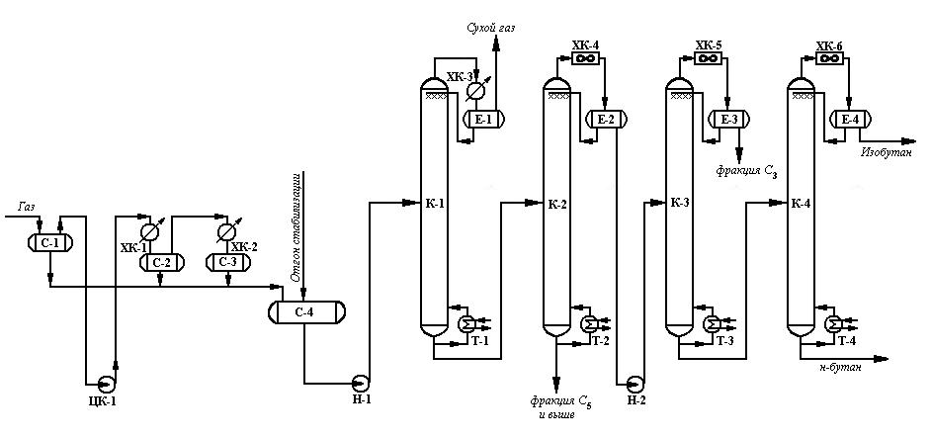
Технологические аппараты и оборудование:
Е-1, Е-2, Е-3, Е-4 – емкости орошения;
К-1– деэтанатор;
К-2 – дебутананизатор;
К-3 – пропановая колонна;
К-4 – изобутановая колонна;
Н-1, Н-2 – насосы;
Т-1, Т-2, Т-3, Т-4 – кипятильники;
С-1, С-2, С-3, С-4 – сепараторы сборники жидкого газа;
ЦК-1 – газовый компрессор;
ХК-1 – водяной холодильник;
ХК-2, ХК-3 – аммиачные холодильники;
ХК-4, ХК-5, ХК-6 – воздушные холодильники.

Домашнее задание
Ответить письменно на следующие вопросы:
1.Назначение процесса газофракционирования
2. Одноколонные ГФУ : их название и назначение
3. По схеме стабилизационной установки описать технологический процесс
4. По схемам многоколонных установок ГФУ и установок ГФУ на НПЗ определить зависимость количества колонн в блоке ректификации от конечных продуктов.

